Geografía
4to. Año ECONOMÍA- HUMANIDADES – NATURALES
Profesora: Silvia Solá
Fecha de entrega: viernes 20 de marzo

Leer con atención la Introducción y las características de los Tipos de Estados y realizar las actividades.
El material está en el cuadernillo, dejado en fotocopiadora, pero adjunto las hojas para el que todavía no lo tenga.

Introducción
En geografía mundial bordamos el estudio de la organización territorial del mundo. Para hacerlo, comenzamos por definir algunos conceptos relacionados y por analizar el complejo sistema de interrelaciones económicas, sociales, políticas, culturales y naturales que cambian constantemente.
En la actualidad, las relaciones políticas y socioeconómicas a escala global planetaria se hacen cada vez más complejas. Por este motivo, el análisis espacial debe ir más allá de considerar los elementos del paisaje natural como el relieve, el clima o la hidrografía. Para estudiar geografía se deben contemplar también los procesos políticos, sociales y económicos que dan origen y transforman, de manera interrelacionada, el espacio geográfico.
De esta forma, el espacio geográfico, y particularmente para nosotros el espacio geográfico mundial, no es un espacio “dado”, sino que se crea y se transforma a través de las acciones humanas, muchas veces conflictivas.
Desde hace siglos se modifican los mapas que representan Estados, límites, imperios, asociaciones de países y naciones sin Estado. Pero estos cambios se aceleraron con el transcurrir del siglo XX y el inicio del XXI debido a que estos siglos han sido atravesados por conflictos de alcances cada vez mayores.

Actividad
Leer y explicar con tus palabras la siguiente frase:
“El hombre y la naturaleza construyen el espacio. Por eso, lo que nosotros vemos es nada más que un momento de ese espacio de construcción”

Estado, nación y territorio nacional
Estos tres conceptos también son fundamentales para comprender la configuración del espacio mundial.
Habitualmente se confunden los conceptos de Estado y de nación, dos conceptos que, si bien están estrechamente vinculados, tienen acepciones distintas.
El Estado es la organización de la nación. Esto, bajo el supuesto básico de que el Estado regula aun conjunto relativamente homogéneo de personas con identidad propia, con capacidad para gobernarse a sí mismos (con poder político propio) y con un territorio definido que en suma forman una nación. En otros términos, el Estado es el modo de organización tanto política como jurídica de una nación y, por lo tanto, ejerce soberanía legitimada por Derecho Internacional sobre un territorio delimitado, al que se denomina territorio nacional.
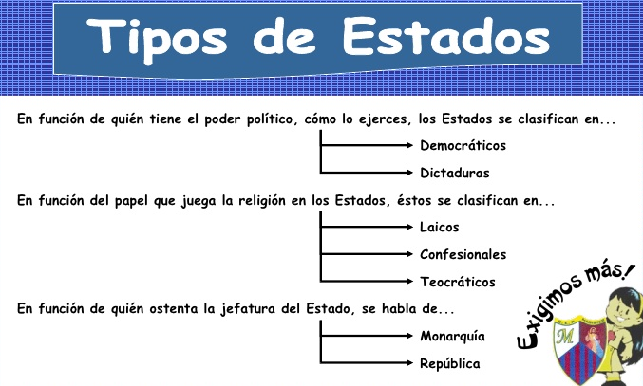
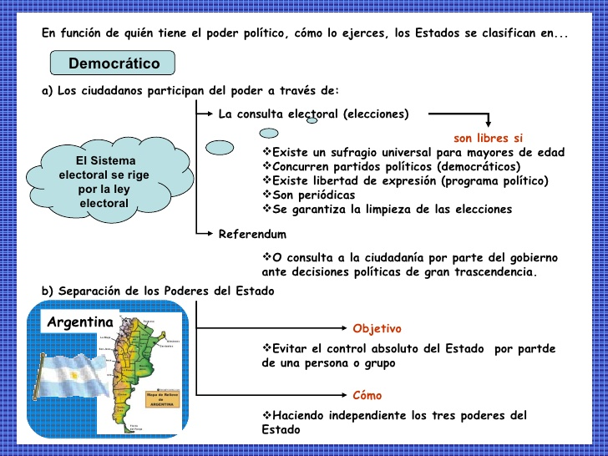
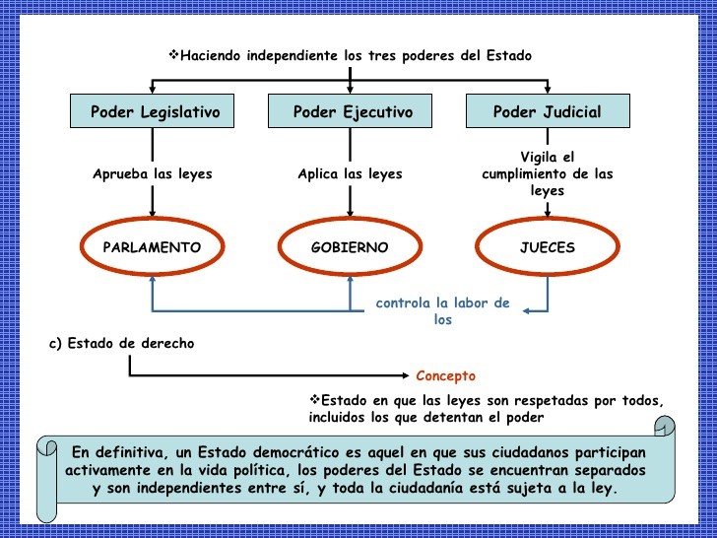
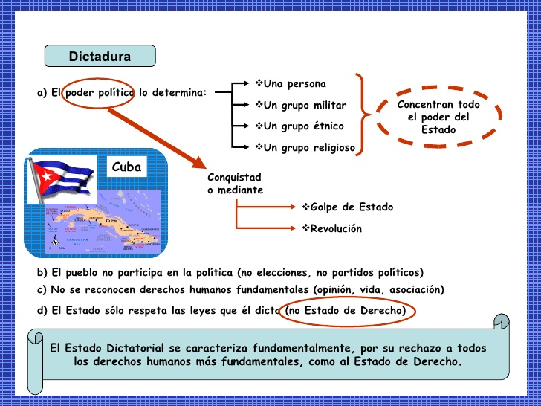
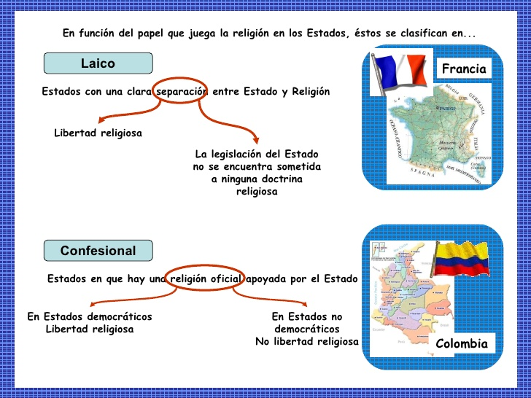

Irán – Afganistán – Yemen – Mauritania – Arabia Saudita - Sudán
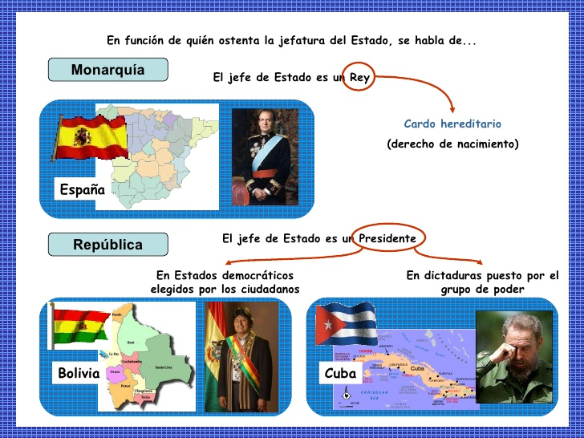

Actividad
Reconocer el tipo de Estado que encierra cada frase:
- Tanto cambió la vida en Afganistán que algunas ciudades están tomadas absolutamente por la barbarie. Las mujeres que son acusadas de haber cometido adulterio son apedreadas hasta la muerte. Tampoco se les permite trabajar. La Sharia es la nueva ley que rige sus vidas de manera brutal

- “Hay, claro está, personas que no quieren que hablemos. Sospecho que, en este momento, estarán dando órdenes por teléfono y que hombres armados ya vienen de camino. ¿Por qué? Porque mientras que pueda utilizarse la fuerza, ¿para qué el diálogo?”.

- La casta sacerdotal controla directa o indirectamente la vida social en su conjunto, tanto es sus aspectos sagrados como profanos. El objetivo primordial es salvar el alma de los fieles, por lo que nada más indicado que la sociedad sea gobernada de conformidad con los preceptos religiosos que han sido revelados por Dios e interpretados por los sacerdotes.

- “El gobierno federal sostiene el culto católico apostólico romano.”

- “Los gobiernos civiles no deben tener religión porque, siendo su deber proteger la libertad que los gobernados tienen de practicar la religión que gusten adoptar, no llenarían fielmente ese deber si fueran sectarios de alguna”.

- Es una forma de gobierno en la que todos los ciudadanos adultos ejercen el poder y la responsabilidad cívica, ya sea directamente o por medio de representantes libremente elegidos

¿Qué reflexión te merecen las siguientes frases?
- “La peor de las democracias es mil veces preferible a la mejor de las dictaduras”
- “Una nación sin elecciones libres es una nación sin voz, sin ojos y sin brazos”
- “Si no hay comida cuando se tiene hambre; si no hay medicamentos cuando se está enfermo; si hay ignorancia y no se respetan los derechos elementales de las personas, la democracia es una cáscara vacía, aunque los ciudadanos voten y tengan un Parlamento”
- “Deja que las ideas y pensamientos sobre Dios te vengan de todas partes, hay un solo Dios con miles de nombres, rézale acuerdo con tu religión, dando respeto a todas las demás”
Confeccionar un mapa conceptual con los Tipos de Estado

